BỘ TÀI NGUYÊN VÀ MÔI TRƯỜNG

**TRƯỜNG ĐẠI HỌC TÀI NGUYÊN VÀ MÔI TRƯỜNG**

**TP. HỒ CHÍ MINH**

**KHOA: CÔNG NGHỆ THÔNG TIN**

**ĐỀ CƯƠNG ĐỒ ÁN MÔN HỌC**

**Sinh viên thực hiện:**

**1. Đặng Ngọc Châu – MSSV: 1150080014**

**2. Nguyễn Tấn Hưng – MSSV: 1150080018**

**3. Trương Văn Huế - MSSV: 1150080017**

**Nhóm: 13**

**Lớp: 11_DH_CNTT1**

**GV hướng dẫn: Th.S Trần Văn Định**

**TP.HCM, tháng năm 2024**

MỤC LỤC

LỜI MỞ ĐẦU

Ẩm thực từ lâu đã trở thành một phần không thể thiếu trong đời sống văn hóa của con người. Không đơn thuần chỉ là việc ăn uống để duy trì sự sống, ẩm thực còn là nghệ thuật, là sự kết hợp tinh tế giữa nguyên liệu, kỹ năng và cả tình cảm của người nấu. Trong nhịp sống hiện đại đầy bận rộn, việc tự tay vào bếp đôi khi trở thành điều xa xỉ, nhưng cũng vì thế mà những khoảnh khắc được nấu nướng, được chuẩn bị một bữa ăn ấm áp lại càng trở nên quý giá hơn bao giờ hết. Từ chính những trải nghiệm đơn giản nhưng đầy ý nghĩa ấy, dự án xây dựng trang web blog nấu ăn ra đời, như một không gian nhỏ để lưu giữ, chia sẻ và lan tỏa niềm đam mê với căn bếp.

Mục tiêu chính của dự án là tạo nên một nền tảng nội dung số thân thiện, nơi mọi người – từ những đầu bếp tại gia, người mới học nấu ăn cho đến những tín đồ ẩm thực – đều có thể dễ dàng tìm kiếm, tham khảo và thử sức với nhiều công thức món ăn phong phú. Không chỉ dừng lại ở việc hướng dẫn cách chế biến, blog còn muốn kể những câu chuyện đằng sau từng món ăn: từ món canh mẹ nấu ngày bé, đến một món đặc sản vùng miền bạn từng thưởng thức trong chuyến đi xa, hay một công thức sáng tạo mà bạn tự tay thử nghiệm và hoàn thiện theo phong cách riêng. Mỗi món ăn, vì vậy, không chỉ có hương vị, mà còn có ký ức, có cảm xúc và sự gắn kết.

Về mặt kỹ thuật, trang blog được thiết kế theo hướng tối giản, dễ sử dụng trên cả máy tính lẫn thiết bị di động, với các tính năng hỗ trợ người dùng như tìm kiếm theo tên món ăn, nguyên liệu, loại hình món (ăn sáng, ăn chay, món tráng miệng, v.v.), đánh giá và bình luận, chia sẻ công thức qua mạng xã hội. Nội dung được trình bày khoa học, rõ ràng với từng bước hướng dẫn cụ thể, hình ảnh minh họa sinh động và ngôn ngữ gần gũi. Bên cạnh đó, nhóm phát triển cũng chú trọng đến việc tối ưu hiệu suất tải trang, trải nghiệm người dùng và khả năng mở rộng về sau như tích hợp video, đăng ký thành viên, hoặc hệ thống lưu trữ công thức cá nhân.

Thông qua dự án này, chúng tôi không chỉ mong muốn phát triển một sản phẩm công nghệ đơn thuần, mà còn hy vọng tạo ra một cộng đồng yêu bếp, nơi mọi người có thể học hỏi, chia sẻ và truyền cảm hứng cho nhau qua từng món ăn nhỏ trong đời sống hằng ngày. Blog nấu ăn sẽ là cầu nối giữa những trái tim yêu ẩm thực, là cuốn sổ tay số hóa lưu giữ hương vị gia đình, và cũng là lời nhắc nhẹ nhàng rằng: hạnh phúc đôi khi chỉ đến từ một bữa cơm đơn giản, tự tay nấu bằng tất cả sự yêu thương.

PHẦN 1: TÓM TẮT LÝ THUYẾT

1.1 Mục tiêu và định hướng của blog nấu ăn

Việc phát triển một trang blog nấu ăn không đơn thuần là chia sẻ công thức món ăn, mà còn nhằm tạo ra một không gian kết nối cộng đồng yêu thích ẩm thực. Tùy theo mục tiêu cá nhân hoặc nhóm, blog có thể định hướng theo các hướng như:

* Lưu giữ và chia sẻ công thức nấu ăn cá nhân hoặc gia đình.
* Truyền cảm hứng cho những người mới bắt đầu vào bếp.
* Xây dựng thương hiệu cá nhân trong lĩnh vực ẩm thực.
* Hướng đến phát triển thành kênh truyền thông, kiếm thu nhập từ quảng cáo, tài trợ, sản phẩm liên kết, v.v.

Xác định rõ mục tiêu ngay từ đầu sẽ giúp việc xây dựng nội dung, thiết kế và truyền thông trở nên thống nhất và hiệu quả hơn.

1.2. Xác định đối tượng người đọc

Một blog nấu ăn hiệu quả cần được viết phù hợp với nhu cầu và khả năng của người đọc mục tiêu. Ví dụ:

* Người nội trợ muốn công thức nhanh, đơn giản.
* Sinh viên hoặc người sống một mình cần món dễ, ít nguyên liệu.
* Người ăn chay hoặc theo chế độ dinh dưỡng đặc biệt.
* Những người đam mê ẩm thực muốn khám phá món mới.

Hiểu rõ độc giả sẽ giúp bạn lựa chọn ngôn ngữ, hình ảnh, định dạng công thức và nội dung phụ trợ phù hợp hơn.

1.3. Cấu trúc bài viết công thức món ăn

Một bài viết chuẩn nên có các phần chính sau:

* Tiêu đề món ăn: rõ ràng, có thể thêm từ khóa SEO.
* Giới thiệu ngắn: lý do chọn món, kỷ niệm, mẹo cá nhân,...
* Nguyên liệu: liệt kê rõ số lượng, đơn vị, mẹo thay thế.
* Cách làm: trình bày theo từng bước, đơn giản, dễ hiểu.
* Hình ảnh minh họa: tăng tính trực quan, thu hút người xem.
* Mẹo nhỏ & biến tấu: gợi ý cách làm khác, cách bảo quản, món ăn kèm phù hợp.
* Kết luận: lời nhắn nhủ cá nhân, khuyến khích thử món và chia sẻ lại.

1.4. Thiết kế và bố cục trang web

Blog cần được thiết kế trực quan, dễ sử dụng. Cấu trúc nên bao gồm:

* Trang chủ: hiển thị bài viết mới nhất, nổi bật.
* Trang danh mục: chia theo loại món ăn, nguyên liệu, chế độ ăn.
* Trang chi tiết công thức: nội dung đầy đủ của từng món.
* Trang “Giới thiệu”: về tác giả hoặc nhóm thực hiện.
* Trang liên hệ: form gửi góp ý, liên hệ hợp tác.
* Tính năng hỗ trợ: tìm kiếm, bộ lọc, chia sẻ mạng xã hội, bình luận.

Ngoài ra, cần đảm bảo tương thích di động, tốc độ tải nhanh và giao diện thân thiện với người dùng.

1.5. Tối ưu nội dung và SEO cơ bản

Để blog có thể tiếp cận được nhiều người qua công cụ tìm kiếm (Google), bạn cần tối ưu các yếu tố sau:

* Tiêu đề chứa từ khóa chính liên quan đến món ăn.
* URL dễ đọc, ngắn gọn, không dấu.
* Mô tả ngắn (meta description) hấp dẫn, tóm tắt nội dung.
* Tối ưu hình ảnh: dùng định dạng nhẹ, thêm mô tả (alt text).
* Liên kết nội bộ: gắn link đến các bài viết có liên quan.
* Nội dung gốc, không sao chép, có giá trị thực tiễn cao.

1.6. Công nghệ và nền tảng triển khai

Bạn có thể chọn cách xây dựng blog tùy theo năng lực kỹ thuật:

* Tự phát triển web: sử dụng HTML, CSS, React+vite**,** Database: MongoDB, Database: MongoDB
* Quản lý hình ảnh/video: dùng dịch vụ lưu trữ tối ưu như Firebase Stora để cải thiện tốc độ và dung lượng.

1.7. Duy trì nội dung và xây dựng phong cách riêng

Một blog có thể thành công khi có:

* Tần suất đăng bài đều đặn (hằng tuần, hằng tháng).
* Phong cách trình bày nhất quán: tone giọng, cách viết, hình ảnh.
* Nội dung chất lượng: hữu ích, dễ thực hiện, gần gũi.
* Sự tương tác với độc giả: qua bình luận, email, mạng xã hội.
* Cập nhật bài viết cũ: thêm phiên bản mới, sửa lỗi, bổ sung hình ảnh/video.

PHẦN 2: ĐẶC TẢ DỰ ÁN

2.1. Giới thiệu

2.1.1. Mục đích của dự án

Mục đích của dự án là xây dựng một trang web blog nấu ăn nhằm tạo ra một nền tảng trực tuyến cho việc chia sẻ công thức món ăn, mẹo nấu nướng và kiến thức ẩm thực đến cộng đồng người dùng có cùng sở thích.

Trang web hướng tới việc:

* Cung cấp một không gian số dễ sử dụng, nơi người dùng có thể tìm kiếm, đọc, lưu lại và chia sẻ các công thức nấu ăn đa dạng – từ món ăn truyền thống đến hiện đại, từ đơn giản đến nâng cao.
* Giúp người dùng có thêm cảm hứng vào bếp, khám phá các món ăn mới và tự tin thử nghiệm nấu nướng ngay tại nhà.
* Xây dựng một kho lưu trữ công thức rõ ràng, có hệ thống, có thể tra cứu theo nguyên liệu, loại món, chế độ ăn hoặc độ khó.
* Khuyến khích sự tương tác và trao đổi kinh nghiệm giữa các người dùng thông qua phần bình luận, đánh giá hoặc chia sẻ bài viết.

Ngoài ra, dự án còn là một cơ hội để nhóm thực hiện rèn luyện các kỹ năng trong thực tế như: lập trình web, thiết kế giao diện, tổ chức nội dung, tối ưu trải nghiệm người dùng, và hiểu rõ quy trình triển khai một sản phẩm web hoàn chỉnh từ khâu lên ý tưởng đến triển khai.

2.1.2. Tóm tắt dự án

Dự án này nhằm xây dựng một trang web blog nấu ăn với mục tiêu chia sẻ các công thức nấu ăn, mẹo vặt, và kiến thức ẩm thực đến cộng đồng. Trang web sẽ cung cấp các bài viết chi tiết về cách chế biến món ăn, các nguyên liệu, hướng dẫn nấu nướng đơn giản và dễ hiểu cho người dùng mọi lứa tuổi và trình độ.

Các tính năng chính của trang web bao gồm:

* Chia sẻ công thức nấu ăn: Mỗi bài viết sẽ bao gồm nguyên liệu, hướng dẫn chi tiết, hình ảnh minh họa.
* Tìm kiếm và phân loại: Người dùng có thể tìm công thức theo nguyên liệu, loại món ăn (mặn, ngọt, món chay...), độ khó.
* Tương tác người dùng: Bình luận, chia sẻ công thức, đánh giá món ăn.
* Tối ưu hóa SEO để dễ dàng tiếp cận người dùng qua các công cụ tìm kiếm.

Dự án sẽ được thực hiện bằng công nghệ HTML, CSS, React+vite cho phần frontend và ExpressJS cho việc quản lý nội dung, dữ liệu và là công cụ phát triển phần backend cho trang web, giúp đơn giản hóa quá trình đăng bài và duy trì website.

2.1.3. Phạm vi dự án

* Chức năng chính đã bao quát toàn bộ những gì liên quan đến tính năng sử dụng của trang web như chia sẻ công thức, tìm kiếm, bình luận, chia sẻ qua mạng xã hội, và quản lý tài khoản người dùng.
* Giao diện người dùng và trải nghiệm người dùng được tách riêng để nhấn mạnh vào các yếu tố thiết kế và khả năng tiếp cận của trang web trên nhiều thiết bị.
* Công nghệ sử dụng tập trung vào các công cụ và nền tảng sẽ áp dụng trong dự án mà không lặp lại nội dung của các phần khác.
* Giới hạn và phạm vi không bao gồm là một phần quan trọng để khẳng định những gì không có trong dự án, giúp làm rõ phạm vi công việc tránh hiểu nhầm.
* Các yếu tố cần có là phần bổ sung về bảo mật, mở rộng và các yêu cầu kỹ thuật, cũng không trùng với các phần khác.

2.1.4. Tổng quan tài liệu

Tài liệu này cung cấp một cái nhìn tổng quan về dự án xây dựng trang web blog nấu ăn, từ mục tiêu và phạm vi dự án cho đến các yêu cầu hệ thống và các yếu tố kỹ thuật cần thiết để triển khai. Các nội dung chính của tài liệu bao gồm:

1. Giới thiệu về dự án:

Trình bày mục đích, bối cảnh và lý do thực hiện dự án, nhằm cung cấp một nền tảng trực tuyến giúp người dùng chia sẻ công thức nấu ăn, tìm kiếm món ăn và kết nối cộng đồng yêu thích ẩm thực.

1. Mục tiêu và yêu cầu hệ thống:

* Đưa ra các mục tiêu chính của hệ thống, bao gồm việc tạo ra một trang web dễ sử dụng, hỗ trợ tìm kiếm công thức, chia sẻ món ăn, và các tính năng tương tác người dùng.
* Mô tả các yêu cầu kỹ thuật và tính năng cần thiết cho hệ thống để đảm bảo hoạt động hiệu quả và bảo mật.

1. Phạm vi dự án:

Định nghĩa các chức năng, giao diện người dùng, công nghệ sử dụng và các yếu tố không thuộc phạm vi thực hiện. Điều này giúp nhóm dự án hiểu rõ giới hạn và phạm vi công việc.

1. Tổng quan về thiết kế hệ thống:

* Cung cấp thông tin về thiết kế kiến trúc hệ thống, giao diện người dùng (UI) và trải nghiệm người dùng (UX), từ đó tạo ra một trang web dễ sử dụng và thân thiện với người dùng.
* Mô tả các công nghệ được sử dụng cho việc phát triển, như HTML, CSS, JavaScript và sử dung framework ReactJS + Vite cho frontend và ExpressJS cho backend.

1. Quy trình phát triển và triển khai:

Trình bày các bước phát triển hệ thống từ phân tích yêu cầu, thiết kế, lập trình, kiểm thử cho đến triển khai. Tài liệu cũng sẽ đề cập đến cách thức quản lý dự án và phân công công việc.

1. Đánh giá và kiểm thử hệ thống:

Mô tả quy trình kiểm thử hệ thống, bao gồm các phương pháp kiểm thử chức năng, hiệu suất và bảo mật, để đảm bảo hệ thống đáp ứng các yêu cầu và hoạt động ổn định.

1. Kết luận và triển vọng tương lai:

Đánh giá kết quả của dự án, các thách thức trong quá trình phát triển và các đề xuất cho những tính năng mở rộng hoặc cải tiến trong tương lai.

2.2. Yêu cầu chức năng

2.2.1. Quản lý người dùng

Chức năng quản lý người dùng là một phần quan trọng trong hệ thống, giúp xác định danh tính người dùng, cho phép cá nhân hóa trải nghiệm và ghi nhận đóng góp của mỗi thành viên. Trang blog nấu ăn hỗ trợ các phương thức xác thực linh hoạt, đồng thời cho phép người dùng quản lý thông tin cá nhân cũng như theo dõi hoạt động của mình.

* Đăng ký / Đăng nhập

Người dùng có thể đăng ký tài khoản hoặc đăng nhập thông qua hai hình thức:

* Email và mật khẩu truyền thống.
* Tài khoản Google (Google Authentication) – tích hợp OAuth2.

Sau khi đăng nhập thành công, hệ thống xác định người dùng và cấp quyền truy cập phù hợp.

* Quản lý thông tin cá nhân
* Mỗi người dùng có thể chỉnh sửa hồ sơ cá nhân bao gồm:
* Tên hiển thị: dùng để hiện tên tác giả trên bài viết.
* Tiểu sử (bio): mô tả ngắn gọn về bản thân.
* Ảnh đại diện: người dùng có thể tải ảnh lên hoặc thay đổi ảnh hiện tại.
* Liên kết mạng xã hội: hỗ trợ người dùng đính kèm liên kết đến Facebook, Instagram, YouTube cá nhân (nếu có).
* Theo dõi hoạt động cá nhân

Giao diện hồ sơ cá nhân sẽ hiển thị:

* Số lượng bài viết mà người dùng đã đăng tải.
* Tổng lượt đọc/lượt xem từ tất cả các công thức mà người dùng đã chia sẻ.

Từ đó giúp người dùng đánh giá mức độ tương tác của cộng đồng với nội dung của mình.

2.2.2. Quản lý Blog

Chức năng quản lý blog là trung tâm của hệ thống, cho phép người dùng chia sẻ công thức nấu ăn, mẹo vặt nhà bếp, và những câu chuyện cá nhân liên quan đến ẩm thực. Hệ thống hỗ trợ đầy đủ các thao tác từ khởi tạo đến quản lý nội dung và theo dõi tương tác.

* Tạo, chỉnh sửa và xóa bài viết
* Người dùng đã đăng nhập có thể thực hiện các thao tác:
* Tạo bài viết mới với các thành phần: tiêu đề, ảnh banner, nội dung chi tiết, và gắn thẻ (tag) như “ăn chay”, “món Việt”, “món Âu”, v.v.
* Chỉnh sửa bài viết đã đăng trước đó (chỉ được phép đối với bài viết của chính mình).
* Xóa bài viết khỏi hồ sơ cá nhân khi không còn phù hợp hoặc không muốn chia sẻ nữa.
* Lưu bài viết dưới dạng nháp (draft)

Hệ thống cho phép người dùng:

* Lưu bài đang viết dưới dạng bản nháp mà chưa cần xuất bản công khai.
* Tiếp tục chỉnh sửa bản nháp ở bất kỳ thời điểm nào cho đến khi hoàn thiện và đăng bài.
* Theo dõi hoạt động của bài viết

Mỗi bài viết sẽ hiển thị các chỉ số tương tác như:

* Lượt thích (like) từ người đọc.
* Bình luận do người dùng khác để lại.
* Tổng lượt đọc / lượt xem, giúp tác giả theo dõi độ phổ biến và phản hồi từ cộng đồng.

2.2.3. Hệ thống bình luận

Chức năng bình luận giúp tăng cường tương tác giữa người dùng với nhau cũng như giữa tác giả và người đọc, tạo nên một cộng đồng ẩm thực năng động và thân thiện. Hệ thống bình luận hỗ trợ trao đổi trực tiếp dưới mỗi bài blog, đồng thời đảm bảo tính tổ chức và lưu trữ thông tin đầy đủ.

* Bình luận vào bài viết
* Người dùng đã đăng nhập có thể gửi bình luận vào bất kỳ bài blog nào.
* Mỗi bình luận bao gồm: nội dung văn bản, thời gian gửi, và thông tin người gửi.
* Bình luận sẽ hiển thị công khai dưới bài viết, theo thứ tự thời gian hoặc lượt tương tác.
* Trả lời bình luận (Nested Comments)
* Hệ thống hỗ trợ bình luận lồng nhau (nested/threaded comments), cho phép người dùng trả lời trực tiếp vào bình luận của người khác.
* Các câu trả lời sẽ được hiển thị theo cấu trúc phân cấp, giúp dễ theo dõi luồng trao đổi.
* Lưu trữ thông tin người tham gia

Mỗi bình luận được liên kết với:

* Thông tin người bình luận: ảnh đại diện, tên hiển thị và liên kết đến trang cá nhân.
* Thông tin bài viết: xác định chính xác blog mà bình luận được đăng vào.

Ngoài ra, nếu người dùng là tác giả bài viết, hệ thống có thể đánh dấu để phân biệt (ví dụ: “Tác giả”).

2.2.4. Hệ thống thông báo

Hệ thống thông báo là một phần quan trọng trong việc cải thiện trải nghiệm người dùng, giúp người dùng cập nhật nhanh chóng các tương tác liên quan đến bài viết và các hoạt động khác. Hệ thống thông báo giúp người dùng không bỏ lỡ bất kỳ phản hồi nào từ cộng đồng, đồng thời tăng sự gắn kết và khuyến khích sự tương tác.

* Thông báo khi có lượt thích, bình luận, hoặc trả lời bình luận

Người dùng nhận được thông báo khi có các hành động sau:

* Lượt thích vào bài viết của họ hoặc bình luận của họ.
* Bình luận mới trên bài viết của họ.
* Trả lời bình luận của họ (nếu người dùng đã tham gia bình luận trong bài viết đó).

Thông báo này có thể hiển thị dưới dạng popup trên giao diện người dùng hoặc trong phần thông báo của tài khoản.

* Đánh dấu thông báo đã xem/chưa xem

Mỗi thông báo sẽ có trạng thái:

* Chưa xem: thông báo sẽ được hiển thị nổi bật, có thể ở dạng chưa đọc (bold, màu sắc khác biệt).
* Đã xem: sau khi người dùng tương tác với thông báo (click vào thông báo hoặc vào bài viết liên quan), thông báo sẽ chuyển sang trạng thái đã xem và được hiển thị dưới dạng bình thường (mờ hoặc không nổi bật).

Hệ thống lưu trữ trạng thái này, giúp người dùng dễ dàng theo dõi các thông báo chưa xem.

2.3. Yêu cầu phi chức năng

2.3.1 Độ tin cậy

Hệ thống trang web blog nấu ăn cần đảm bảo độ tin cậy cao để đáp ứng yêu cầu hoạt động liên tục, nhất quán và ổn định trong mọi điều kiện sử dụng. Độ tin cậy là yếu tố quan trọng nhằm mang đến trải nghiệm tốt cho người dùng và duy trì sự tin tưởng đối với hệ thống.

Các mục tiêu cụ thể về độ tin cậy bao gồm:

* + Thời gian hoạt động (Uptime) đạt từ 99% trở lên: Trang web phải đảm bảo sẵn sàng phục vụ người dùng vào mọi thời điểm, hạn chế tối đa tình trạng gián đoạn do lỗi hệ thống hoặc bảo trì.
  + Khả năng phục hồi khi xảy ra sự cố: Hệ thống cần có khả năng tự động xử lý hoặc khôi phục nhanh chóng khi xảy ra sự cố như mất kết nối cơ sở dữ liệu, gián đoạn dịch vụ hoặc lỗi máy chủ. Thời gian gián đoạn tối đa được cho phép không vượt quá 5 phút mỗi lần xảy ra sự cố nhỏ.
  + Hệ thống phải hoạt động ổn định trong điều kiện tải cao: Độ tin cậy của hệ thống phải được đảm bảo ngay cả khi có lượng lớn người dùng truy cập đồng thời (ví dụ trong thời gian cao điểm hoặc sự kiện chia sẻ công thức phổ biến).
  + Đảm bảo tính toàn vẹn dữ liệu: Dữ liệu người dùng như tài khoản, công thức nấu ăn, bình luận và đánh giá phải được lưu trữ an toàn, không bị mất mát hoặc sai lệch khi xảy ra sự cố bất ngờ.

2.3.2 Khả năng sử dụng

Khả năng sử dụng là yếu tố quan trọng giúp đảm bảo người dùng có thể tương tác với hệ thống một cách dễ dàng, hiệu quả và thoải mái, ngay cả khi họ không có kinh nghiệm sử dụng các nền tảng công nghệ. Một hệ thống có khả năng sử dụng tốt sẽ giữ chân người dùng lâu hơn và khuyến khích họ quay lại sử dụng thường xuyên.

Các mục tiêu cụ thể về khả năng sử dụng bao gồm:

* + Giao diện thân thiện và trực quan: Hệ thống cần có giao diện được thiết kế đơn giản, rõ ràng, bố cục hợp lý để người dùng dễ dàng điều hướng. Các thao tác như tìm kiếm công thức, đăng bài viết, đăng nhập hoặc tương tác phải dễ hiểu, không gây nhầm lẫn.
  + Hướng dẫn sử dụng rõ ràng: Hệ thống nên cung cấp các gợi ý, biểu tượng dễ hiểu hoặc phần hướng dẫn cơ bản để người dùng mới có thể làm quen nhanh chóng mà không cần hỗ trợ kỹ thuật.
  + Ngôn ngữ dễ tiếp cận: Sử dụng ngôn từ thân thiện, gần gũi với người dùng, tránh thuật ngữ kỹ thuật không cần thiết. Nội dung hiển thị phải rõ ràng, dễ đọc, dễ hiểu.
  + Trải nghiệm người dùng tích cực: Giao diện nên có thiết kế đẹp mắt, màu sắc hài hòa, icon sinh động và hiệu ứng vừa đủ để tạo cảm giác thú vị khi sử dụng, nhưng không gây rối mắt hoặc làm chậm tốc độ tải trang

2.3.3 Hiệu suất

Hiệu suất là một tiêu chí quan trọng đảm bảo hệ thống phản hồi nhanh, xử lý mượt mà và có thể đáp ứng tốt khi có nhiều người truy cập đồng thời. Một trang web có hiệu suất cao sẽ mang lại trải nghiệm người dùng tốt hơn, giữ chân người truy cập lâu hơn và giảm thiểu rủi ro khi hệ thống phải xử lý nhiều tác vụ cùng lúc.

Các mục tiêu cụ thể về hiệu suất bao gồm:

* + Thời gian tải trang nhanh chóng: Mỗi trang của website cần có thời gian tải không quá 3 giây trong điều kiện mạng bình thường. Điều này giúp giảm tỷ lệ thoát trang và tăng sự hài lòng của người dùng.
  + Phản hồi nhanh với các thao tác người dùng: Các chức năng như tìm kiếm công thức, đăng bài, tải hình ảnh hoặc bình luận phải phản hồi gần như tức thời (dưới 1 giây) sau thao tác của người dùng.
  + Xử lý dữ liệu hiệu quả: Hệ thống cần tối ưu các truy vấn cơ sở dữ liệu và xử lý nội dung (ví dụ như hiển thị danh sách công thức theo bộ lọc, sắp xếp theo lượt xem, v.v.) để đảm bảo không gây chậm trễ ngay cả khi dữ liệu lớn.
  + Khả năng chịu tải tốt: Hệ thống phải có khả năng phục vụ đồng thời tối thiểu 100–200 người dùng truy cập mà không bị gián đoạn hoặc giảm hiệu suất đáng kể.
  + Tối ưu hóa hình ảnh và nội dung đa phương tiện: Các hình ảnh đính kèm trong công thức nấu ăn cần được nén và tối ưu trước khi hiển thị nhằm giảm dung lượng tải về nhưng vẫn giữ chất lượng đủ tốt, giúp tăng tốc độ hiển thị.

2.3.4 Bảo mật

Bảo mật là yếu tố thiết yếu để đảm bảo an toàn cho dữ liệu người dùng, ngăn chặn truy cập trái phép và bảo vệ hệ thống trước các mối đe dọa từ bên ngoài. Một hệ thống an toàn sẽ tạo được sự tin tưởng cho người dùng và đảm bảo hoạt động ổn định trong dài hạn.

Các mục tiêu cụ thể về bảo mật bao gồm:

* + Bảo vệ thông tin người dùng: Thông tin cá nhân của người dùng như tên đăng nhập, email, mật khẩu và nội dung bài viết cần được mã hóa và lưu trữ an toàn. Mật khẩu phải được hash (băm) bằng các thuật toán an toàn như bcrypt hoặc Argon2, không lưu trữ ở dạng văn bản thuần (plain text).
  + Xác thực và phân quyền truy cập: Hệ thống cần có cơ chế xác thực người dùng rõ ràng (đăng nhập/đăng ký) và phân quyền truy cập hợp lý giữa người dùng thông thường và quản trị viên, đảm bảo người dùng chỉ có thể thực hiện các chức năng được phép.
  + Theo dõi và ghi nhận hoạt động hệ thống (logging): Hệ thống cần ghi lại các hoạt động quan trọng như đăng nhập, thay đổi thông tin, đăng bài viết, v.v., để quản trị viên có thể theo dõi, phát hiện hành vi bất thường và xử lý kịp thời.
  + Cơ chế khôi phục và sao lưu dữ liệu: Dữ liệu quan trọng cần được sao lưu định kỳ và có phương án khôi phục khi xảy ra sự cố, tránh mất mát hoặc hỏng hóc do lỗi hệ thống hoặc bị tấn công.

2.3.5 Khả năng hỗ trợ

Khả năng hỗ trợ đề cập đến mức độ dễ dàng trong việc bảo trì, cập nhật, mở rộng và khắc phục sự cố của hệ thống trong suốt vòng đời của nó. Một hệ thống có khả năng hỗ trợ tốt sẽ giúp nhóm phát triển tiết kiệm thời gian, chi phí và phản ứng linh hoạt hơn trước thay đổi từ phía người dùng hoặc môi trường công nghệ.

Các mục tiêu cụ thể về khả năng hỗ trợ bao gồm:

* + Thiết kế hệ thống dễ bảo trì: Mã nguồn và kiến trúc của hệ thống phải được tổ chức rõ ràng, dễ đọc, dễ hiểu để các lập trình viên mới có thể nhanh chóng tiếp cận và chỉnh sửa khi cần thiết. Áp dụng các nguyên tắc như DRY (Don't Repeat Yourself) và modular code để tăng khả năng tái sử dụng.
  + Ghi chú và tài liệu kỹ thuật đầy đủ: Hệ thống cần đi kèm với tài liệu hướng dẫn chi tiết về cài đặt, cấu hình, triển khai, và cập nhật. Ngoài ra, mã nguồn cũng nên có chú thích rõ ràng để dễ dàng bảo trì và sửa lỗi sau này.
  + Dễ dàng cập nhật tính năng mới: Hệ thống cần được xây dựng theo hướng mở rộng linh hoạt, có khả năng tích hợp thêm chức năng mới như bình chọn công thức, gợi ý món ăn theo nguyên liệu, hoặc hỗ trợ đa ngôn ngữ mà không ảnh hưởng lớn đến hệ thống cốt lõi.
  + Kiểm thử và theo dõi dễ dàng: Hệ thống nên hỗ trợ hoặc tích hợp với các công cụ kiểm thử (unit test, integration test), cũng như các công cụ giám sát và ghi log, giúp nhanh chóng phát hiện lỗi và cải thiện hiệu suất.

2.3.6 Ràng buộc thiết kế*

Thiết kế trang web blog nấu ăn sẽ đảm bảo giao diện thân thiện, responsive trên mọi thiết bị, tốc độ tải nhanh, và hình ảnh món ăn chất lượng cao, phông chữ dễ đọc. Công thức cần bố cục rõ ràng, dễ truy cập, tích hợp tìm kiếm, lọc theo nguyên liệu, thời gian, hoặc loại món. Tính năng tương tác như bình luận, chia sẻ, lưu công thức, cùng với tối ưu SEO (Recipe Schema) và tuân thủ WCAG là cần thiết. Đảm bảo bảo mật (SSL), vị trí quảng cáo hợp lý và hiệu suất ổn định để mang lại trải nghiệm người dùng tốt nhất.

2.3.7 Giao diện

2.3.7.1 Đăng nhập / Đăng kí

Phần đăng nhập đăng kí với giao diện thân thiện và hiện đại dành cho người dung có cả chế độ dark mode và light mode

Trang đăng nhập: Bao gồm các trường nhập email/username và mật khẩu, cùng với tùy chọn đăng nhập bằng tài khoản Google (tích hợp OAuth2). Nút "Đăng nhập" được làm nổi bật, kèm theo liên kết để chuyển sang trang đăng ký hoặc khôi phục mật khẩu.

Trang đăng ký: Yêu cầu người dùng nhập thông tin như họ tên, email, mật khẩu và tên người dùng (username). Giao diện có thêm tùy chọn đăng ký bằng Google. Hệ thống tự động tạo ảnh đại diện ngẫu nhiên cho người dùng mới.

Giao diện sử dụng bố cục đơn giản, màu sắc hài hòa (màu chính nhẹ nhàng trong chế độ sáng, màu tối với độ tương phản cao trong chế độ tối), cùng các biểu tượng và gợi ý trực quan để hỗ trợ người dùng mới.

Các nút và trường nhập liệu được tối ưu để dễ thao tác trên cả máy tính và thiết bị di động, đảm bảo tính responsive.

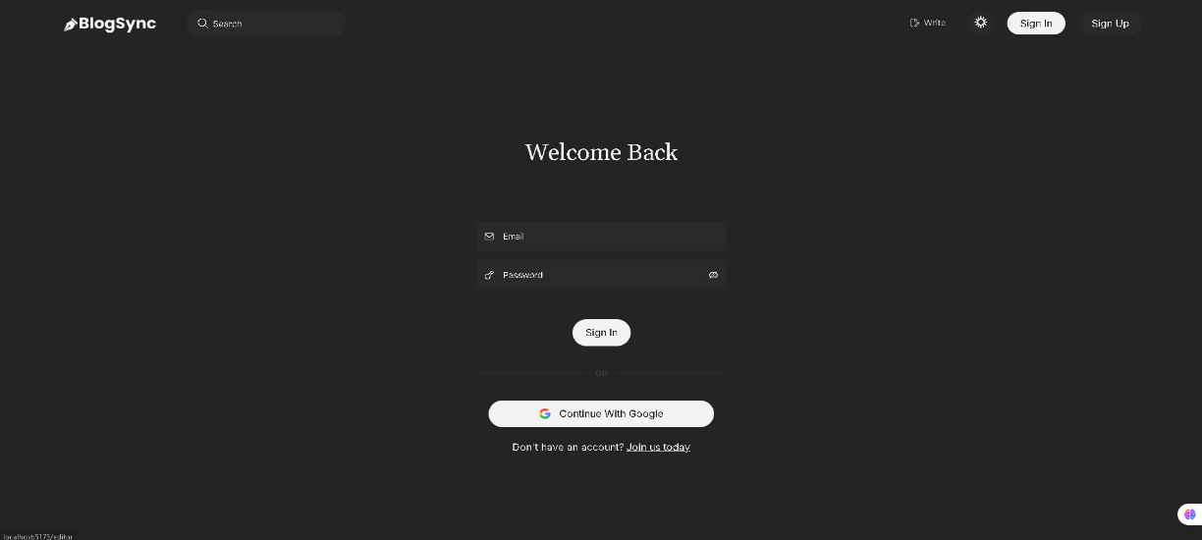

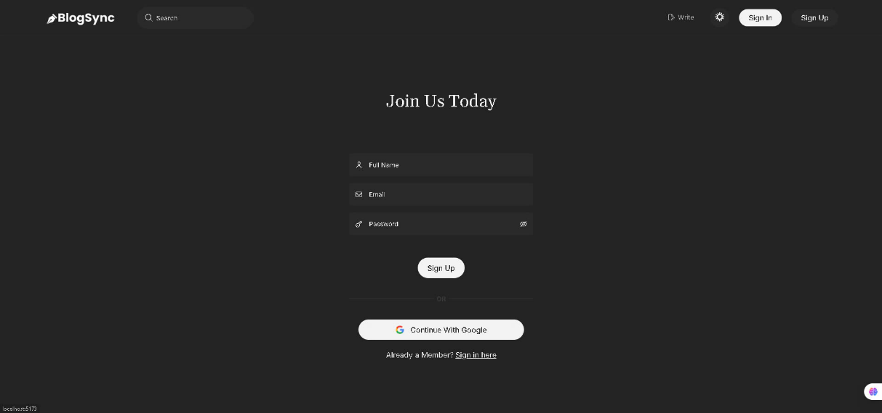

2.3.7.2 Trang chủ

Trang chủ là điểm tiếp cận chính của người dùng, hiển thị các bài viết mới nhất và nổi bật để thu hút sự chú ý.Thanh điều hướng (navigation bar) ở đầu trang cung cấp các liên kết đến danh mục món ăn, trang tìm kiếm, trang giới thiệu và trang đăng nhập/đăng ký. Trang chủ tích hợp thanh tìm kiếm nổi bật, cho phép người dùng tìm kiếm công thức theo tên món, nguyên liệu hoặc loại món ăn. Ngoài ra, có các bộ lọc (filter) để phân loại theo chế độ ăn (ăn chay, món mặn, tráng miệng, v.v.).

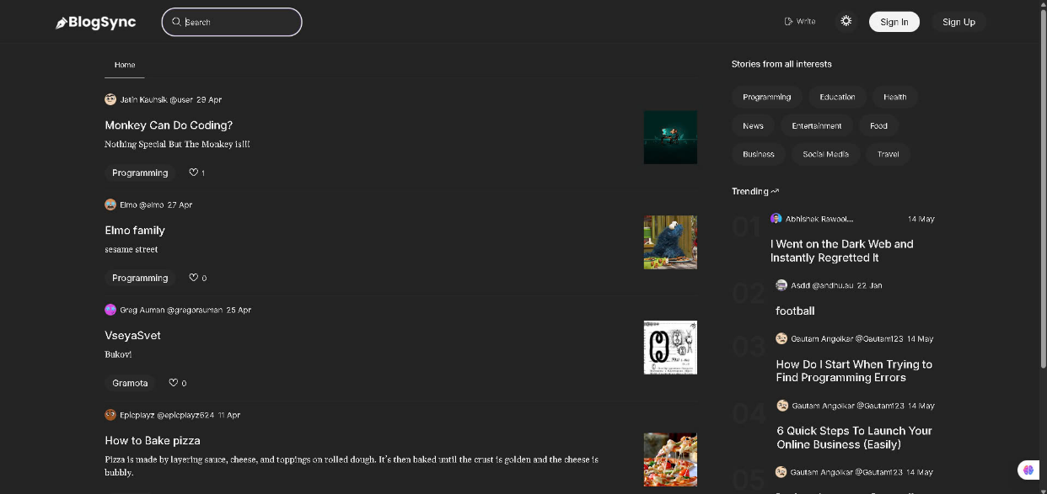

2.3.7.3 Profile người dùng

Trang hồ sơ người dùng hiển thị thông tin cá nhân và hoạt động của người dùng trên nền tảng, giúp cá nhân hóa trải nghiệm và tăng tính tương tác. Bố cục hồ sơ được chia thành các phần rõ ràng: phần thông tin cá nhân ở trên cùng, danh sách bài viết của người dùng ở bên dưới (hiển thị dạng lưới hoặc danh sách), và các chỉ số tương tác (lượt thích, bình luận).

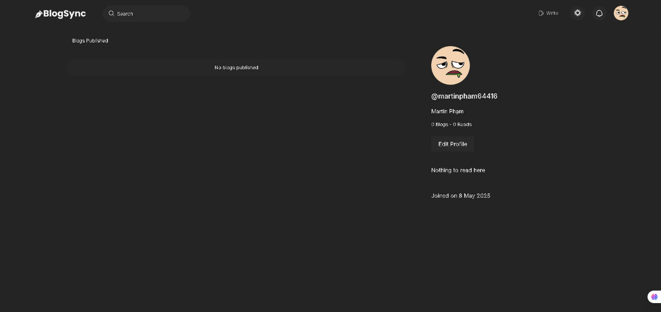

2.3.7.4 Chỉnh sửa profile người dùng

Trang chỉnh sửa hồ sơ cho phép người dùng cập nhật thông tin cá nhân một cách dễ dàng, bao gồm tên hiển thị, tiểu sử, ảnh đại diện và liên kết mạng xã hội.

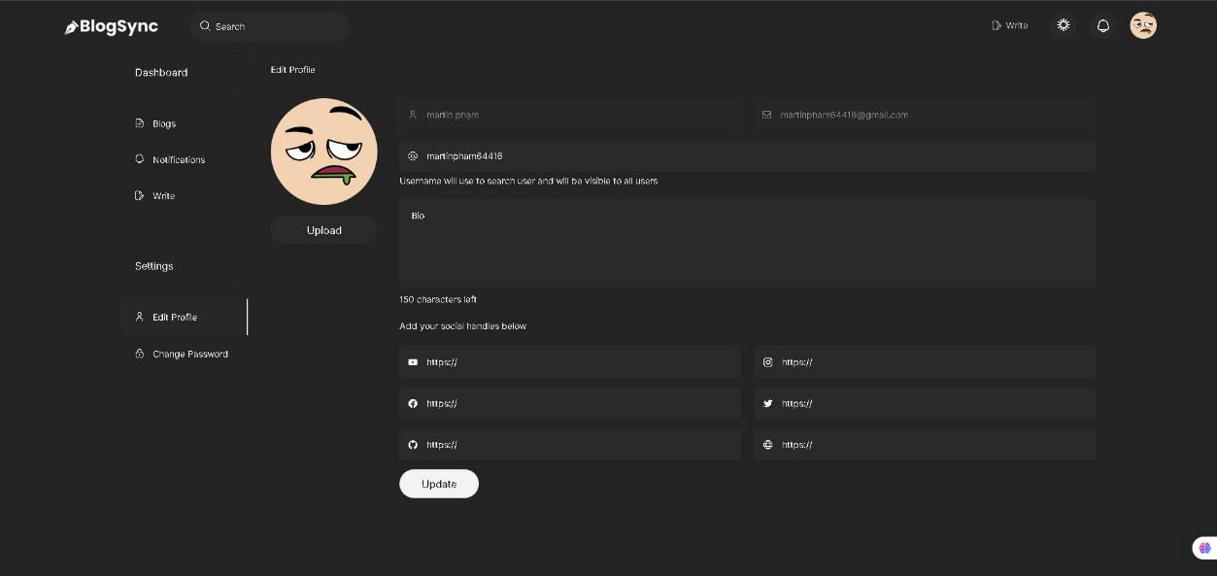

2.3.7.5 Thông báo cá nhân

Trang thông báo cá nhân hiển thị danh sách các thông báo liên quan đến hoạt động của người dùng, như lượt thích, bình luận hoặc trả lời bình luận trên bài viết của họ. Giao diện hiển thị thông báo theo thứ tự thời gian, với các trạng thái “chưa xem” (nổi bật, in đậm hoặc có màu sắc khác biệt) và “đã xem” (mờ hơn, không nổi bật). Người dùng có thể đánh dấu thông báo là “đã xem” hoặc xóa thông báo không cần thiết.

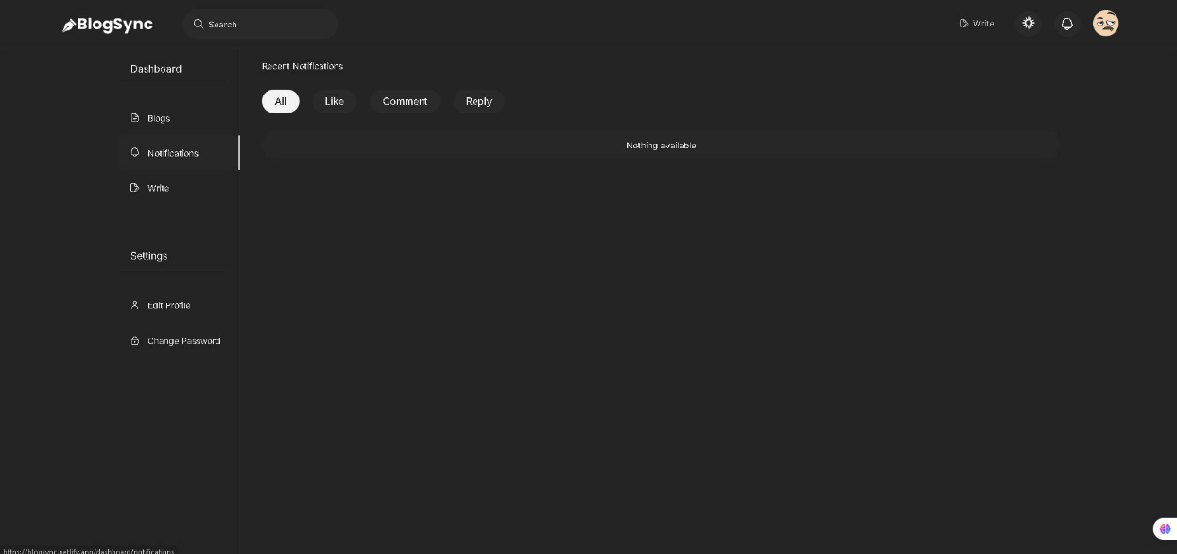

2.3.7.6 Trang viết Blog

Trang viết blog cung cấp giao diện để người dùng tạo hoặc chỉnh sửa bài viết công thức nấu ăn, với bố cục trực quan và dễ sử dụng. Người dùng có thể tải lên hình ảnh minh họa, chọn lưu bài viết dưới dạng nháp hoặc xuất bản trực tiếp. Giao diện có các nút hành động như “Lưu nháp”, “Xuất bản” hoặc “Hủy”, được thiết kế nổi bật để dễ thao tác.

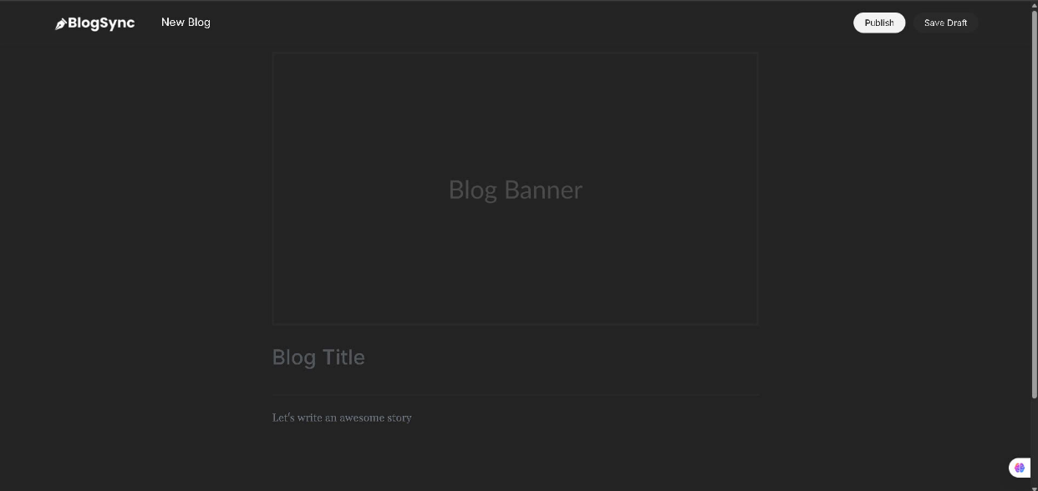

2.3.7.7 Trang đọc Blog

Trang đọc blog hiển thị chi tiết một bài viết công thức nấu ăn, với bố cục rõ ràng, dễ theo dõi và hấp dẫn.Giao diện bao gồm các phần chính: tiêu đề bài viết, ảnh banner, mô tả ngắn, danh sách nguyên liệu, hướng dẫn từng bước, mẹo nhỏ hoặc biến tấu, và khu vực bình luận.Các hình ảnh minh họa món ăn được tối ưu hóa để tải nhanh nhưng vẫn giữ chất lượng cao. Nội dung được trình bày với phông chữ dễ đọc, màu sắc hài hòa.Tính năng tương tác như nút “Thích”, “Chia sẻ” (qua mạng xã hội), và khu vực bình luận (hỗ trợ bình luận lồng nhau) được tích hợp ngay dưới bài viết.

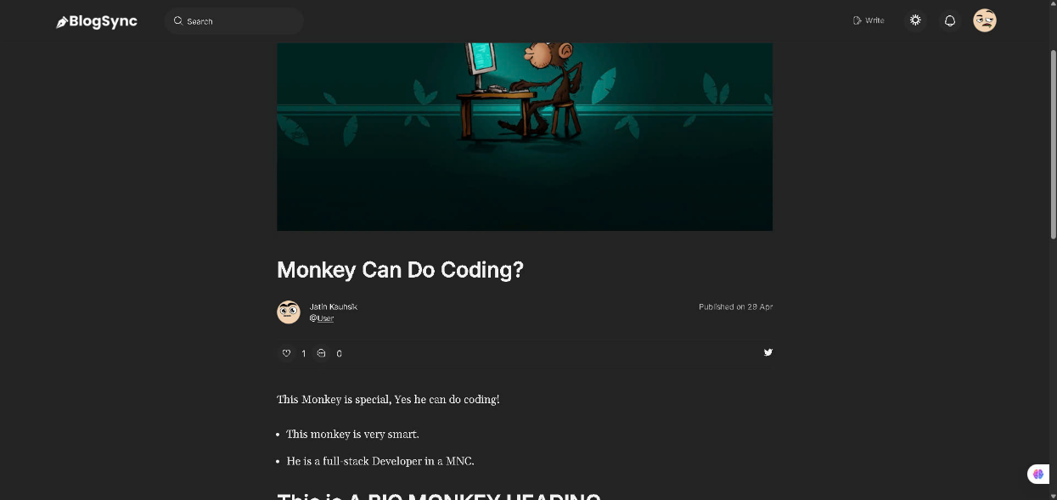

2.3.7.8 Trang thay đổi Password

Cho phép người dùng cập nhật mật khẩu tài khoản một cách an toàn và dễ dàng.

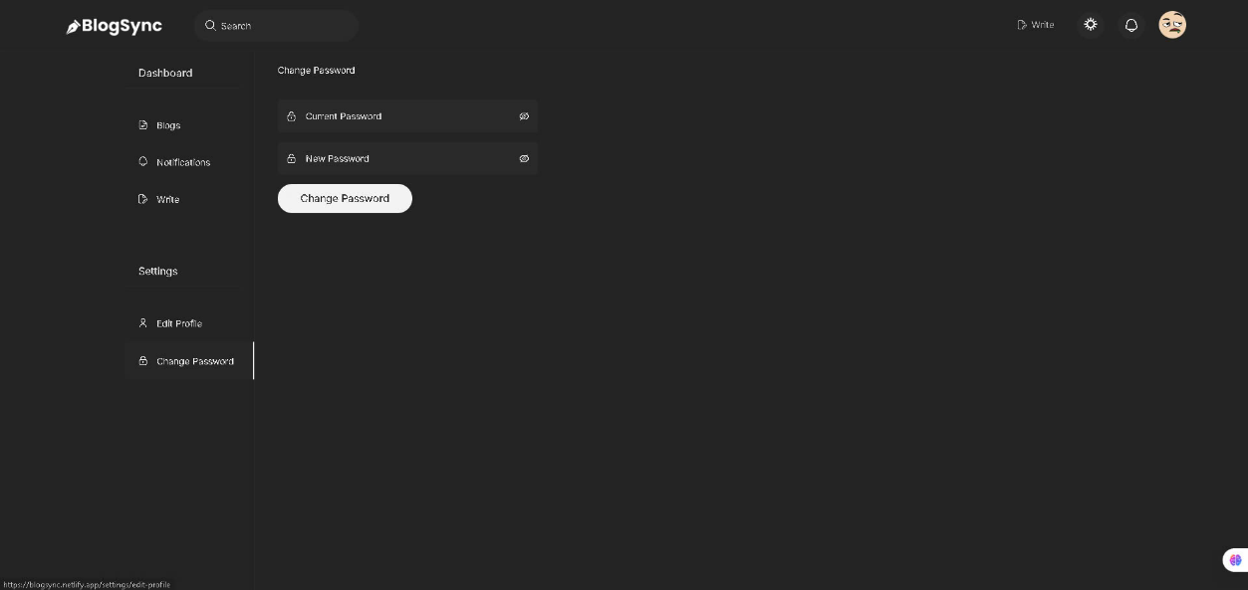

2.3.8 Thông báo pháp lý, bản quyền và các thông báo khác*

Trang web blog nấu ăn cung cấp thông báo pháp lý qua các trang “Điều khoản sử dụng” và “Chính sách bảo mật” tại chân trang, nêu rõ quyền, nghĩa vụ người dùng và cam kết bảo vệ dữ liệu theo pháp luật. Nội dung do nhóm và người dùng tạo ra được bảo vệ bản quyền với thông báo “2024 Blog Nấu Ăn” và cơ chế báo cáo vi phạm. Các thông báo khác như quảng cáo, bảo trì được hiển thị qua pop-up hoặc email, đảm bảo minh bạch và không làm gián đoạn trải nghiệm người dùng.

2.3.9 Tiêu chuẩn áp dụng*

Trang web tuân thủ WCAG 2.1 để đảm bảo tính dễ tiếp cận, tối ưu SEO với Recipe Schema, và sử dụng HTTPS với SSL/TLS cùng các biện pháp bảo mật OWASP. Hiệu suất đạt điểm PageSpeed Insights trên 85/100, thời gian tải trang dưới 3 giây. Backend dùng RESTful API, mã nguồn theo mô hình modular (MVC), cơ sở dữ liệu MongoDB đảm bảo toàn vẹn dữ liệu. Trang web tuân thủ Luật An ninh mạng Việt Nam và GDPR (nếu áp dụng), hỗ trợ mở rộng và bảo trì dễ dàng.

2.4. Sơ đồ Use Case

Ảnh có chứa biểu đồ, bản phác thảo, hình vẽ, hàng

Nội dung do AI tạo ra có thể không chính xác.

Danh sách Use Case

* + 1. UC01: Đăng ký tài khoản
* Actor: Người dùng chưa đăng ký.
* Mô tả: Người dùng nhập thông tin cá nhân để tạo tài khoản.
* Điều kiện tiên quyết: Email chưa tồn tại trong hệ thống.
* Luồng chính:
* Người dùng cung cấp fullname, email, password, username.
* Hệ thống tạo ảnh đại diện ngẫu nhiên.
* Hệ thống lưu thông tin vào DB và trả về thông báo thành công.

Ảnh có chứa bản phác thảo, biểu đồ, hình vẽ, hàng

Nội dung do AI tạo ra có thể không chính xác.

1. UC02: Tạo bài blog

* Actor: Người dùng đã đăng nhập.
* Mô tả: Người dùng tạo bài blog mới.
* Luồng chính:

1. Người dùng nhập tiêu đề, nội dung, banner, tag.
2. Chọn lưu nháp hoặc xuất bản.
3. Hệ thống tạo blog_id duy nhất và lưu vào DB.

Ảnh có chứa văn bản, biểu đồ, vòng tròn, hàng

Nội dung do AI tạo ra có thể không chính xác.

1. UC03: Bình luận bài blog

* Actor: Người dùng đã đăng nhập.
* Mô tả: Người dùng bình luận hoặc trả lời bình luận.
* Luồng chính:

1. Người dùng chọn blog và nhập nội dung bình luận.
2. Nếu là trả lời, chọn bình luận cha.
3. Hệ thống lưu bình luận và gửi thông báo cho tác giả blog.

Ảnh có chứa biểu đồ, vòng tròn, hàng, bản phác thảo

Nội dung do AI tạo ra có thể không chính xác.

1. UC04: Xem thông báo

* Actor: Người dùng đã đăng nhập.
* Mô tả: Người dùng xem danh sách thông báo.
* Luồng chính:

1. Hệ thống hiển thị thông báo chưa xem.
2. Người dùng đánh dấu thông báo là đã xem.

Ảnh có chứa biểu đồ, hàng, vòng tròn, bản phác thảo

Nội dung do AI tạo ra có thể không chính xác.

2.5. Sơ đồ Class

Dựa trên các schema, tôi sẽ mô tả các lớp chính và mối quan hệ:

Classes

1. User

* Thuộc tính: personal_info (fullname, email, password, username, bio, profile_img), social_links, account_info (total_posts, total_reads), google_auth, blogs.
* Mối quan hệ:
* 1-n với Blog (author).
* 1-n với Comment (commented_by).
* 1-n với Notification (notification_for, user).

1. Blog

* Thuộc tính: blog_id, title, banner, des, content, tags, author, activity (total_likes, total_comments, total_reads, total_parent_comments), comments, draft, publishedAt.
* Mối quan hệ:
* n-1 với User (author).
* 1-n với Comment (comments).
* 1-n với Notification (blog).

1. Comment

* Thuộc tính: blog_id, blog_author, comment, children, commented_by, isReply, parent, commentedAt.
* Mối quan hệ:
* n-1 với Blog (blog_id).
* n-1 với User (commented_by, blog_author).
* 1-n với Comment (children, parent).
* 1-1 với Notification (comment, reply, replied_on_comment).

1. Notification

* Thuộc tính: type, blog, notification_for, user, comment, reply, replied_on_comment, seen.
* Mối quan hệ:
* n-1 với Blog (blog).
* n-1 với User (notification_for, user).
* 1-1 với Comment (comment, reply, replied_on_comment).

**Class Diagram (Mô tả bằng text)**

* text
* Thu gọnBọc lạiSao chép
* User ---1:n---> Blog
* User ---1:n---> Comment (commented_by)
* User ---1:n---> Notification (notification_for, user)
* Blog ---1:n---> Comment
* Blog ---1:n---> Notification
* Comment ---1:n---> Comment (children, parent)
* Comment ---1:1---> Notification (comment, reply, replied_on_comment)

2.6. Tài liệu tham khảo

1. https://visuresolutions.com/vi/h%C6%B0%E1%BB%9Bng-d%E1%BA%ABn-truy-xu%E1%BA%A5t-ngu%E1%BB%93n-g%E1%BB%91c-qu%E1%BA%A3n-l%C3%BD-y%C3%AAu-c%E1%BA%A7u/c%C3%A1ch-vi%E1%BA%BFt-t%C3%A0i-li%E1%BB%87u-y%C3%AAu-c%E1%BA%A7u-h%E1%BB%87-th%E1%BB%91ng/?utm_source=chatgpt.com

2.https://funix.edu.vn/chia-se-kien-thuc/cach-viet-software-requirements-specification-srs/?utm_source=chatgpt.com

3. https://pepa.holla.cz/wpcontent/uploads/2016/08/Express.js-Guide.pdf

PHẦN 3: THIẾT KẾ DỰ ÁN

* 1. Database Design (Table + Relationship)

Tables

* users
* id (ObjectId, PK)
* personal_info.fullname (String)
* personal_info.email (String, unique)
* personal_info.password (String)
* personal_info.username (String, unique)
* personal_info.bio (String)
* personal_info.profile_img (String)
* social_links.youtube (String)
* social_links.instagram (String)
* ... (các mạng xã hội khác)
* account_info.total_posts (Number)
* account_info.total_reads (Number)
* google_auth (Boolean)
* blogs (Array of ObjectId, ref: blogs)
* joinedAt (Date)
* blogs
* id (ObjectId, PK)
* blog_id (String, unique)
* title (String)
* banner (String)
* des (String)
* content (Array)
* tags (Array of String)
* author (ObjectId, ref: users)
* activity.total_likes (Number)
* activity.total_comments (Number)
* activity.total_reads (Number)
* activity.total_parent_comments (Number)
* comments (Array of ObjectId, ref: comments)
* draft (Boolean)
* publishedAt (Date)
* comments
* id (ObjectId, PK)
* blog_id (ObjectId, ref: blogs)
* blog_author (ObjectId, ref: users)
* comment (String)
* children (Array of ObjectId, ref: comments)
* commented_by (ObjectId, ref: users)
* isReply (Boolean)
* parent (ObjectId, ref: comments)
* commentedAt (Date)
* notifications
* id (ObjectId, PK)
* type (Enum: "like", "comment", "reply")
* blog (ObjectId, ref: blogs)
* notification_for (ObjectId, ref: users)
* user (ObjectId, ref: users)
* comment (ObjectId, ref: comments)
* reply (ObjectId, ref: comments)
* replied_on_comment (ObjectId, ref: comments)
* seen (Boolean)
* createdAt (Date)
* updatedAt (Date)

Relationships

* users - blogs: 1-n (một user có nhiều blog, một blog chỉ có một author).
* users - comments: 1-n (một user có thể bình luận nhiều lần).
* blogs - comments: 1-n (một blog có nhiều bình luận).
* comments - comments: 1-n (một bình luận cha có nhiều bình luận con).
* users - notifications: 1-n (một user nhận nhiều thông báo).
* blogs - notifications: 1-n (một blog liên quan đến nhiều thông báo).
* **comments - notifications:** 1-1 (một bình luận/trả lời liên quan đến một thông báo).

PHẦN 4: CÀI ĐẶT

1. Thư mục chính

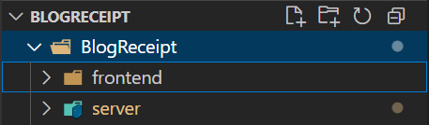

1. Cài đặt các gói cho dự án
   1. Các lệnh cài đặt cho cho frontend
      1. Cài đặt react + vite

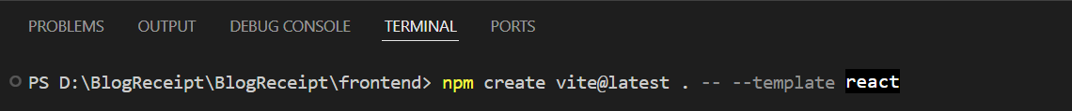

* + 1. Cài đặt tailwind css

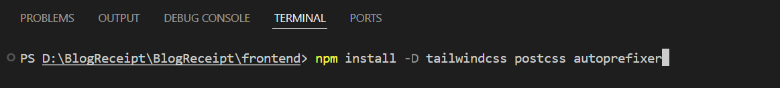

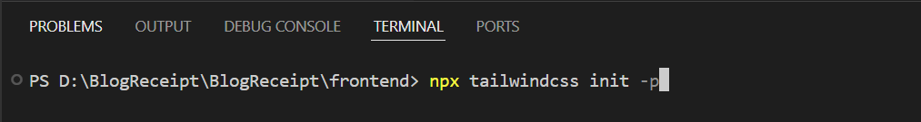

* + 1. Chạy frontend lên local host

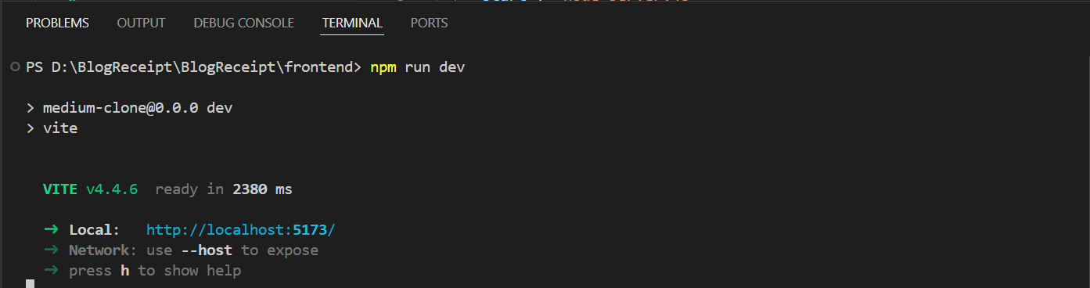

* + 1. Thư mục frontend

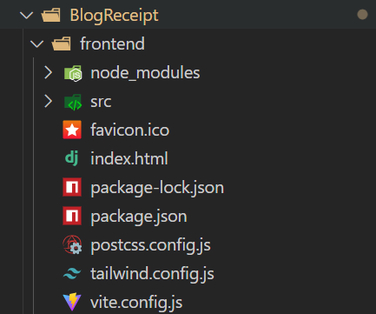

* 1. Các lệnh cài đặt cho backend
     1. Cài đặt node_modules

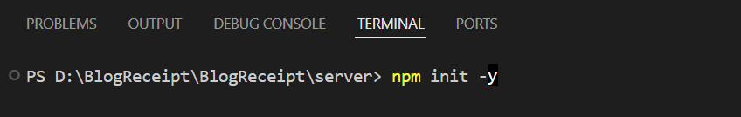

* + 1. Cài đặt expressJS

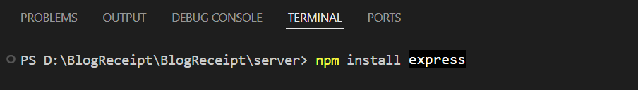

* + 1. Chạy phần backend server.js

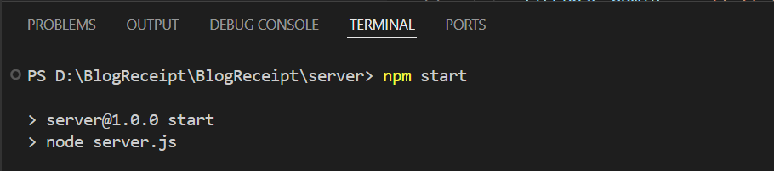

* + 1. Thư mục server

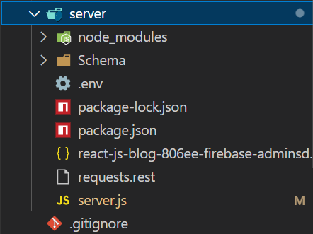

PHẦN 5: KẾT QUẢ ĐẠT ĐƯỢC

PHẦN 6: KẾT LUÂN

LINK GITHUB : <https://github.com/nogchau/blog-receipt>